АВТОРСКИЕ ПОСОБИЯ
Фетровые пальчиковые сказки: «Три поросёнка», «Кот, петух и лиса», «Гуси-лебеди», «Мужик и медведь».
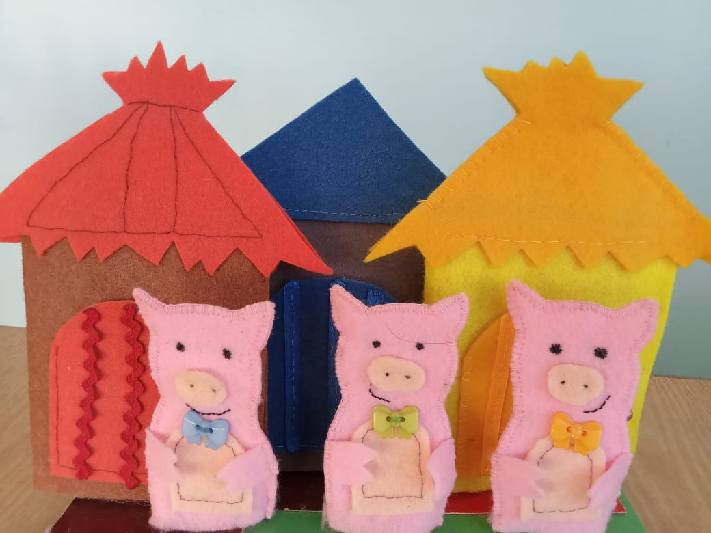
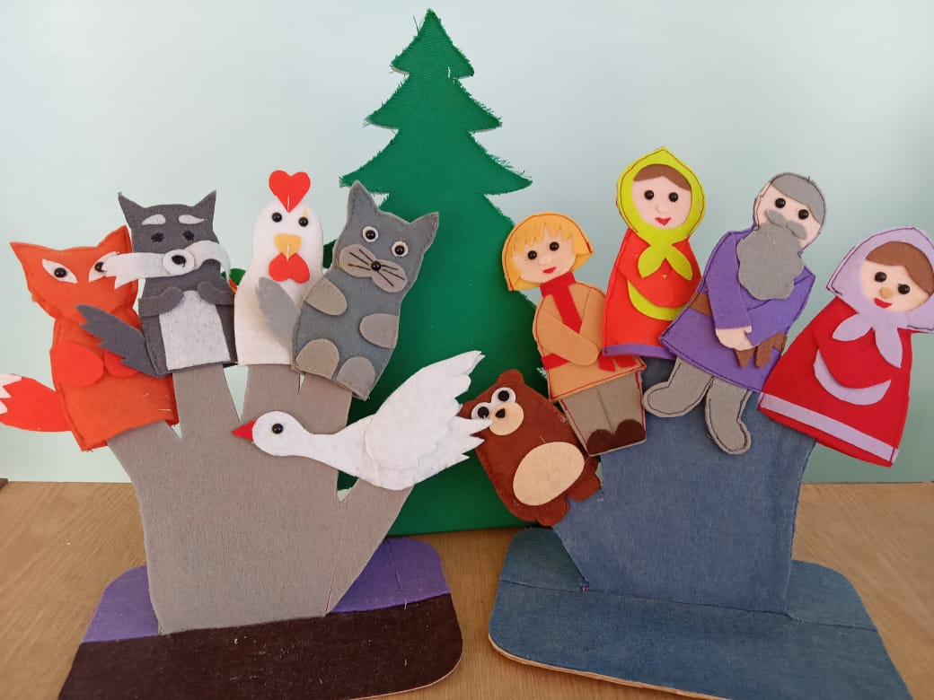
«Сказка о рыбаке и рыбке»
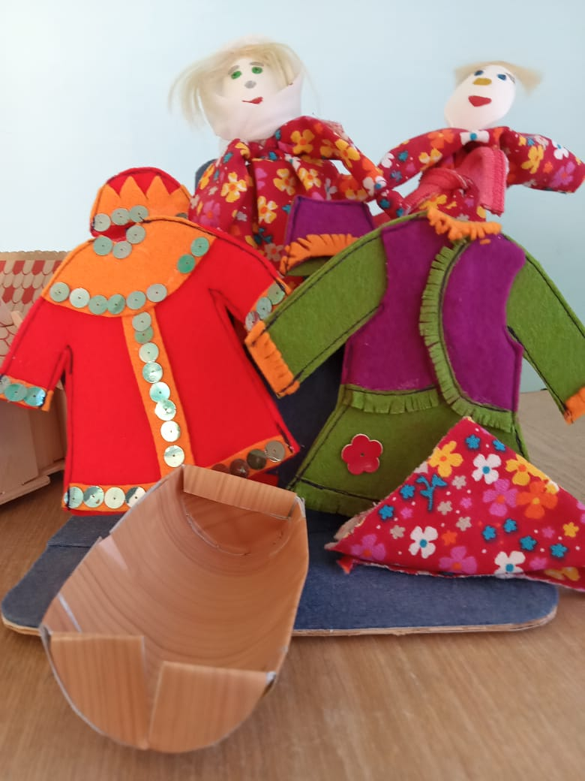
«Сказка о золотом петушке»
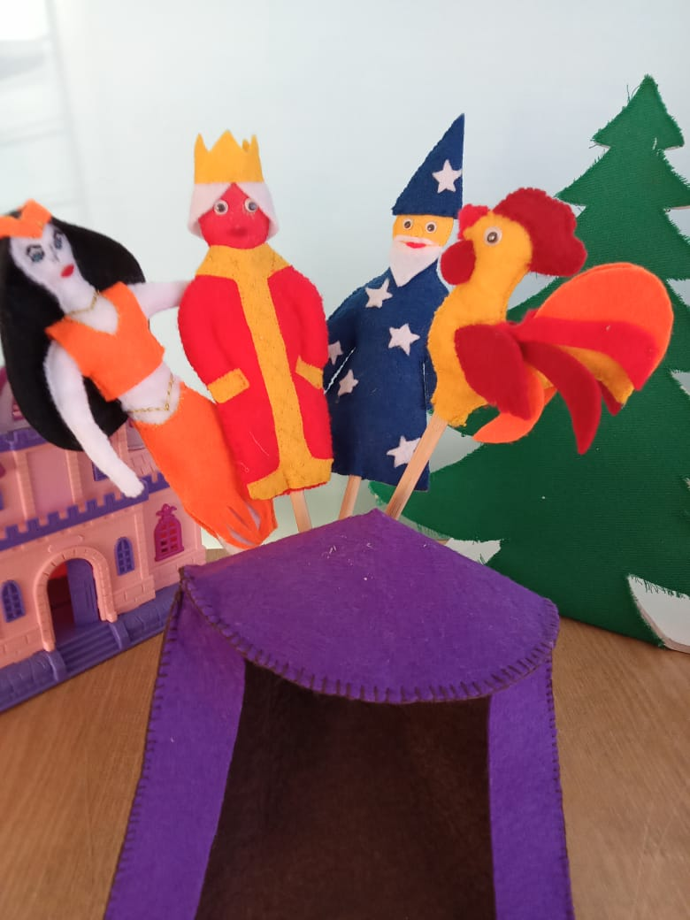
Набор из фетра «Зимующие птицы» (развитие познавательных процессов)
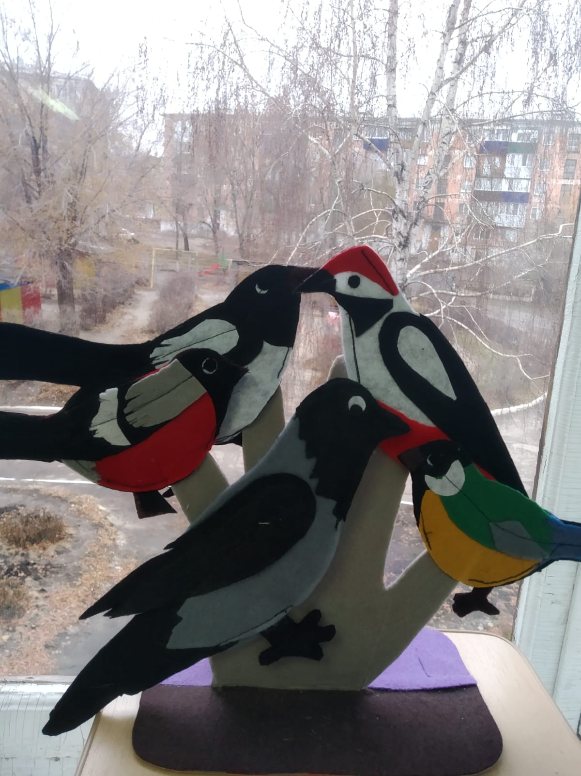
Пособия для обучения игре в шахматы «Магнитная доска с магнитными фигурами», «Шахматный куб», «Шахматный веер», «Шахматный мешочек»
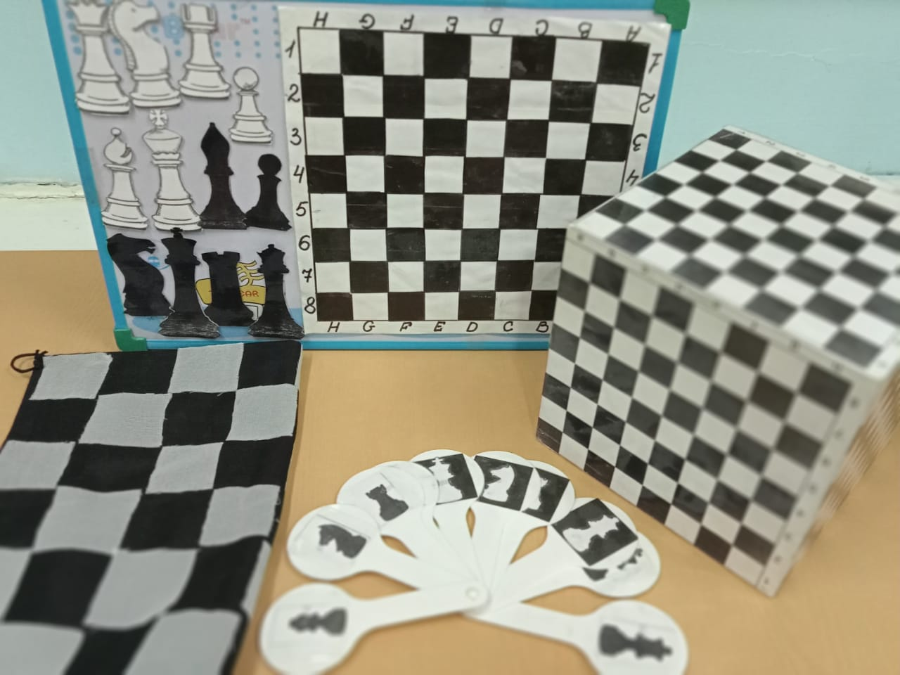

Лэпбук «В гостях у сказки»
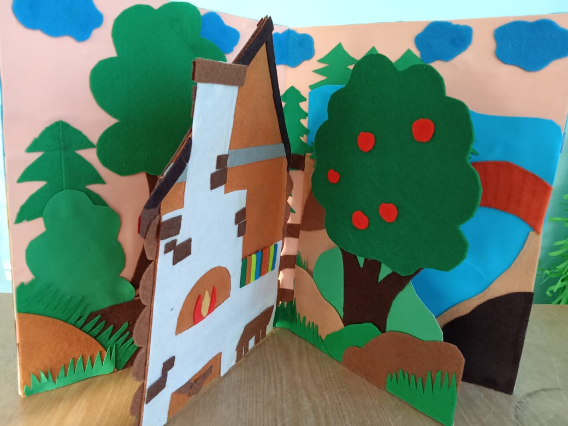

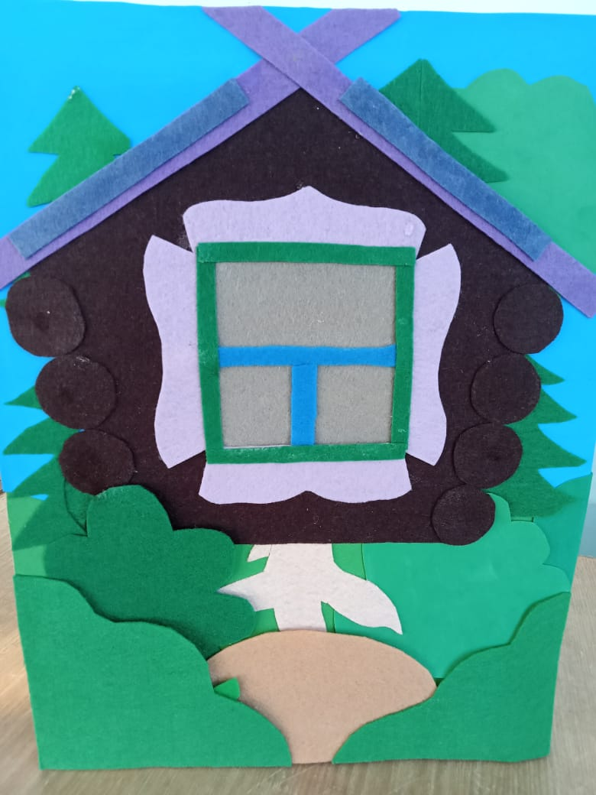
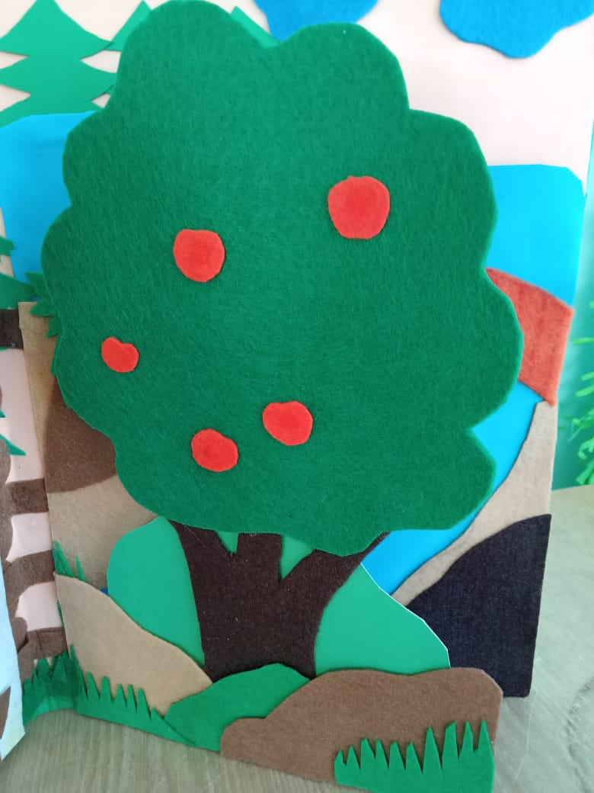
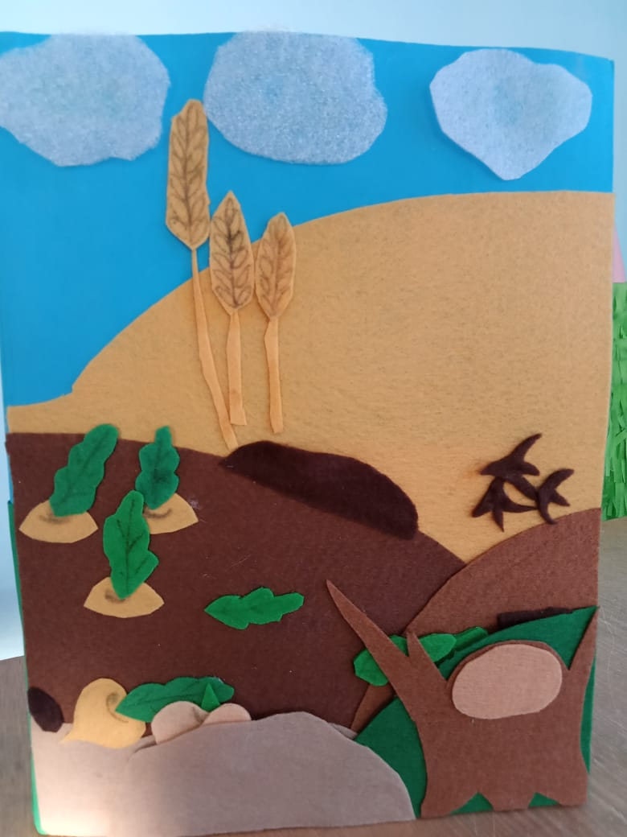

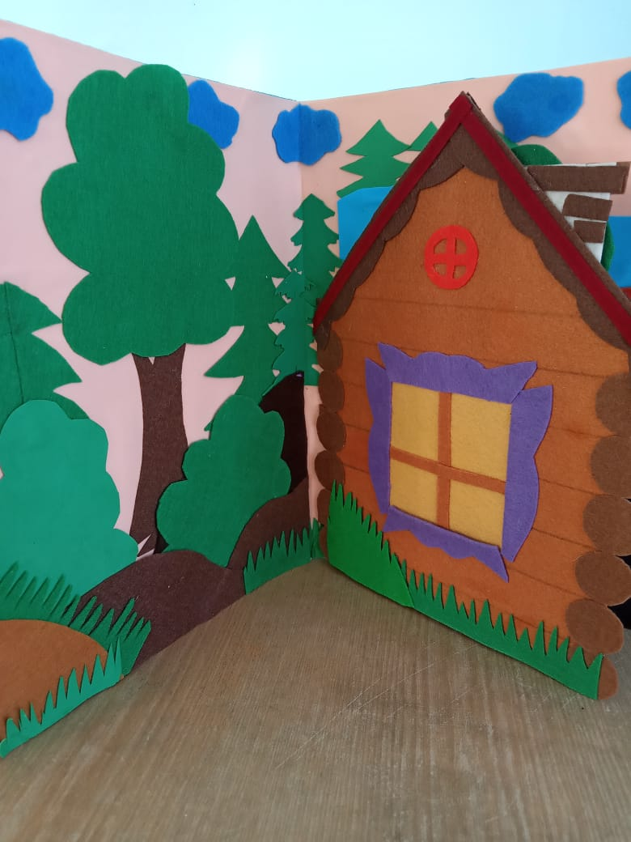
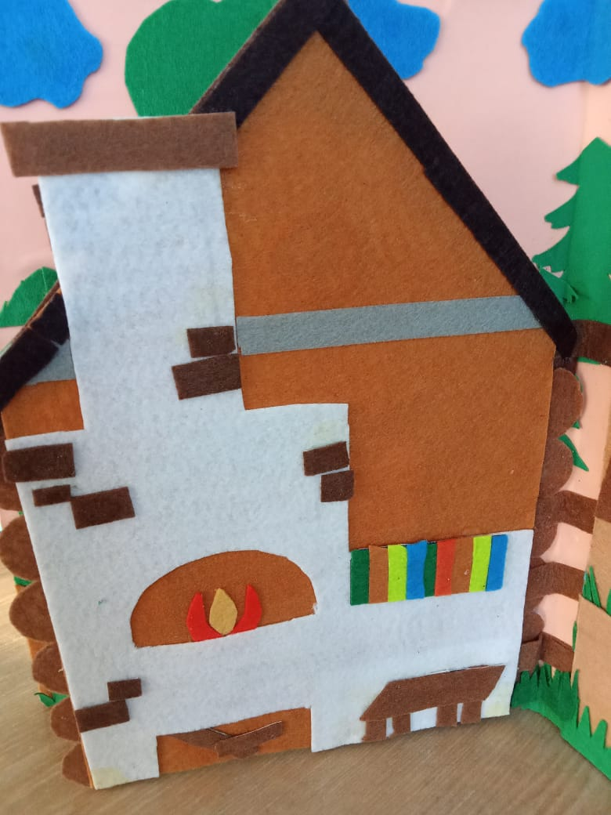
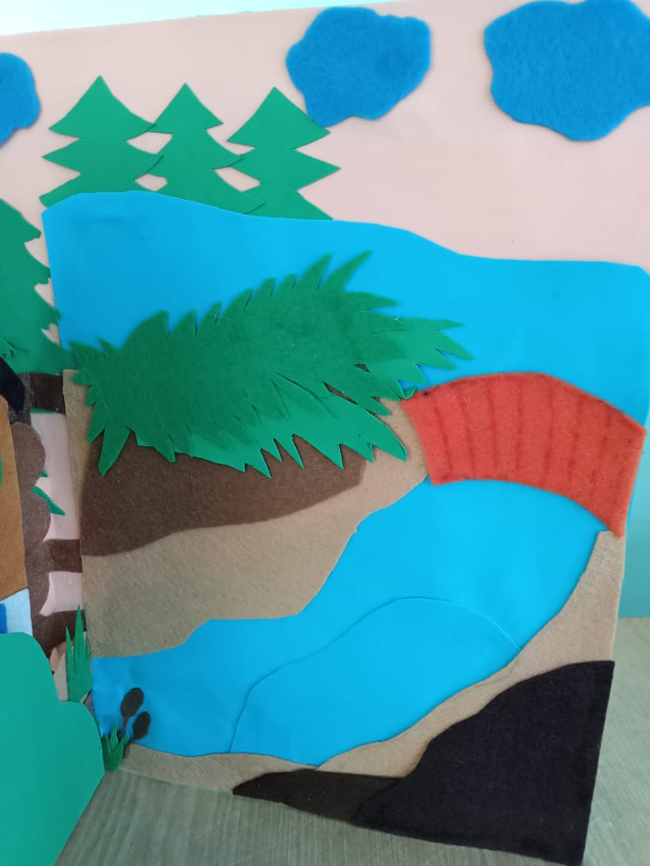
Дидактическое пособие по ФЭМП «Весёлые божьи коровки» (формирование временных понятий. Дни недели)
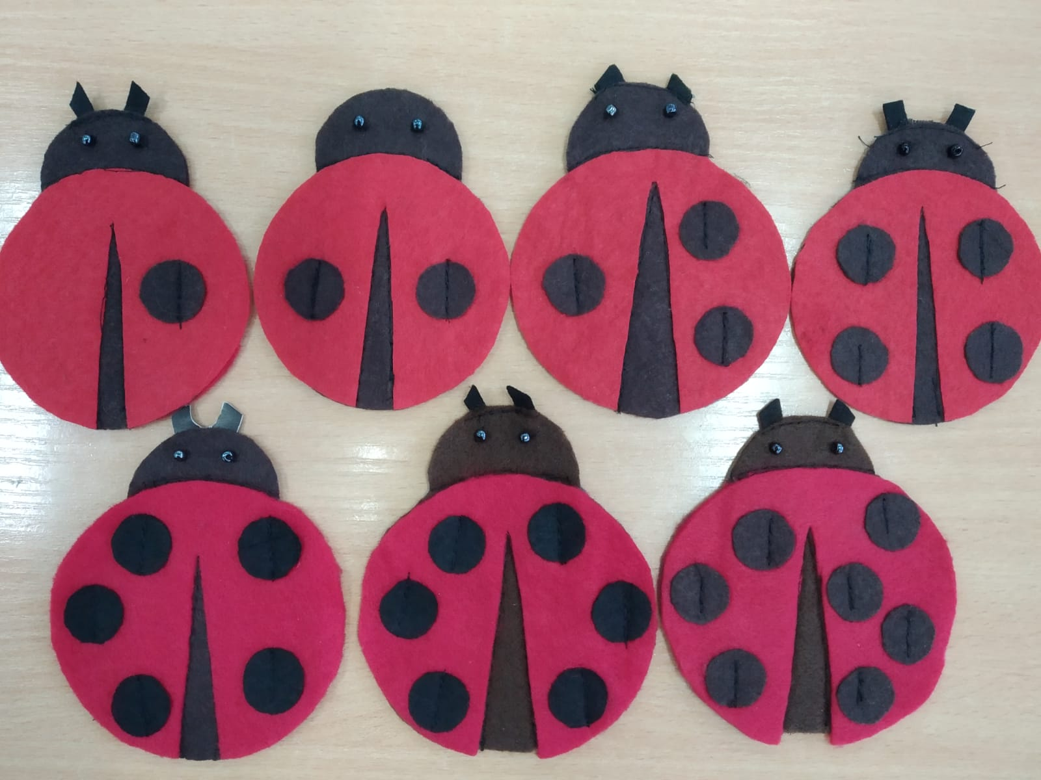

Дидактическое пособие по ФЭМП «Гусеница» (формирование количественного и порядкового счёта, мелкой моторики, закрепление знаний основных цветов)
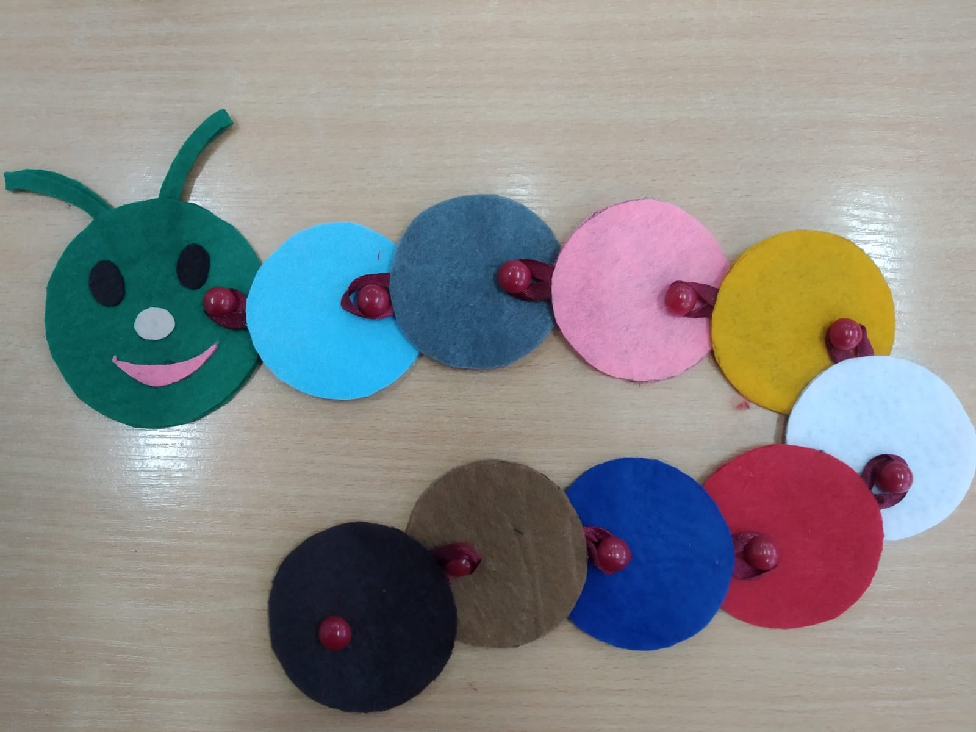
Дидактическое пособие по экологии «Путешествие капельки» (круговорот воды в природе)
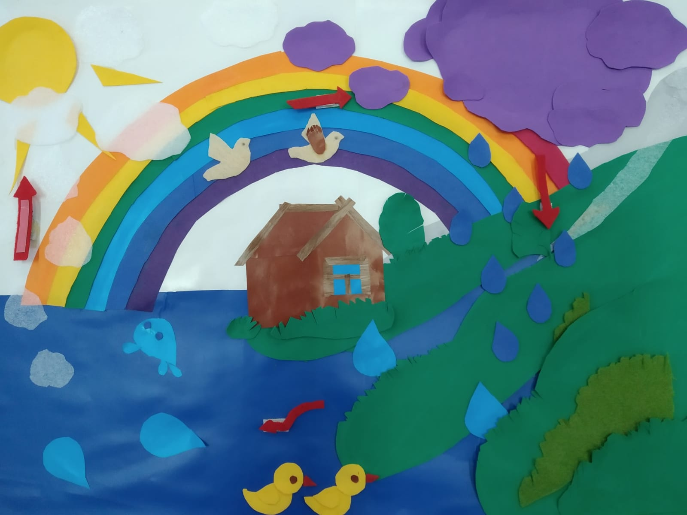
Дидактическое пособие по экологии «Как образуется ветер» (морской бриз)
